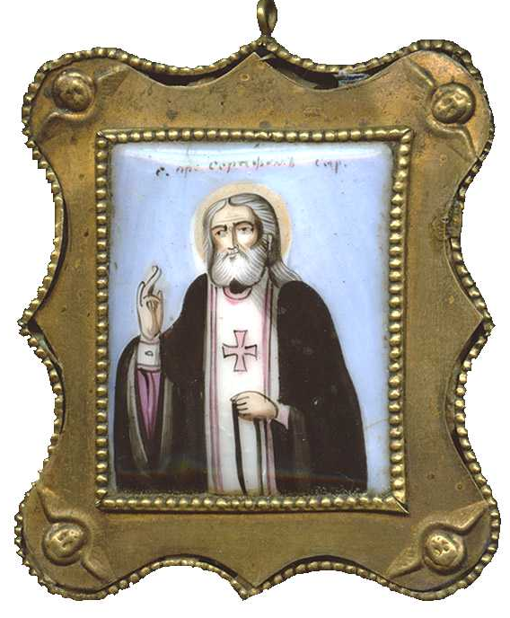

(tropaire adapté ton 4)

Déjà enfant tu as aimé le Christ,
et tu voulais tout faire pour Lui seul,
dans le silence tu as travaillé et prié sans cesse
ton coeur tendre a reçu l’amour du Christ
Tu aimais beaucoup la Mère de Dieu
Et nous te chantons, père Séraphim :
Par tes prières, Dieu nous ouvrira les portes du paradis.

